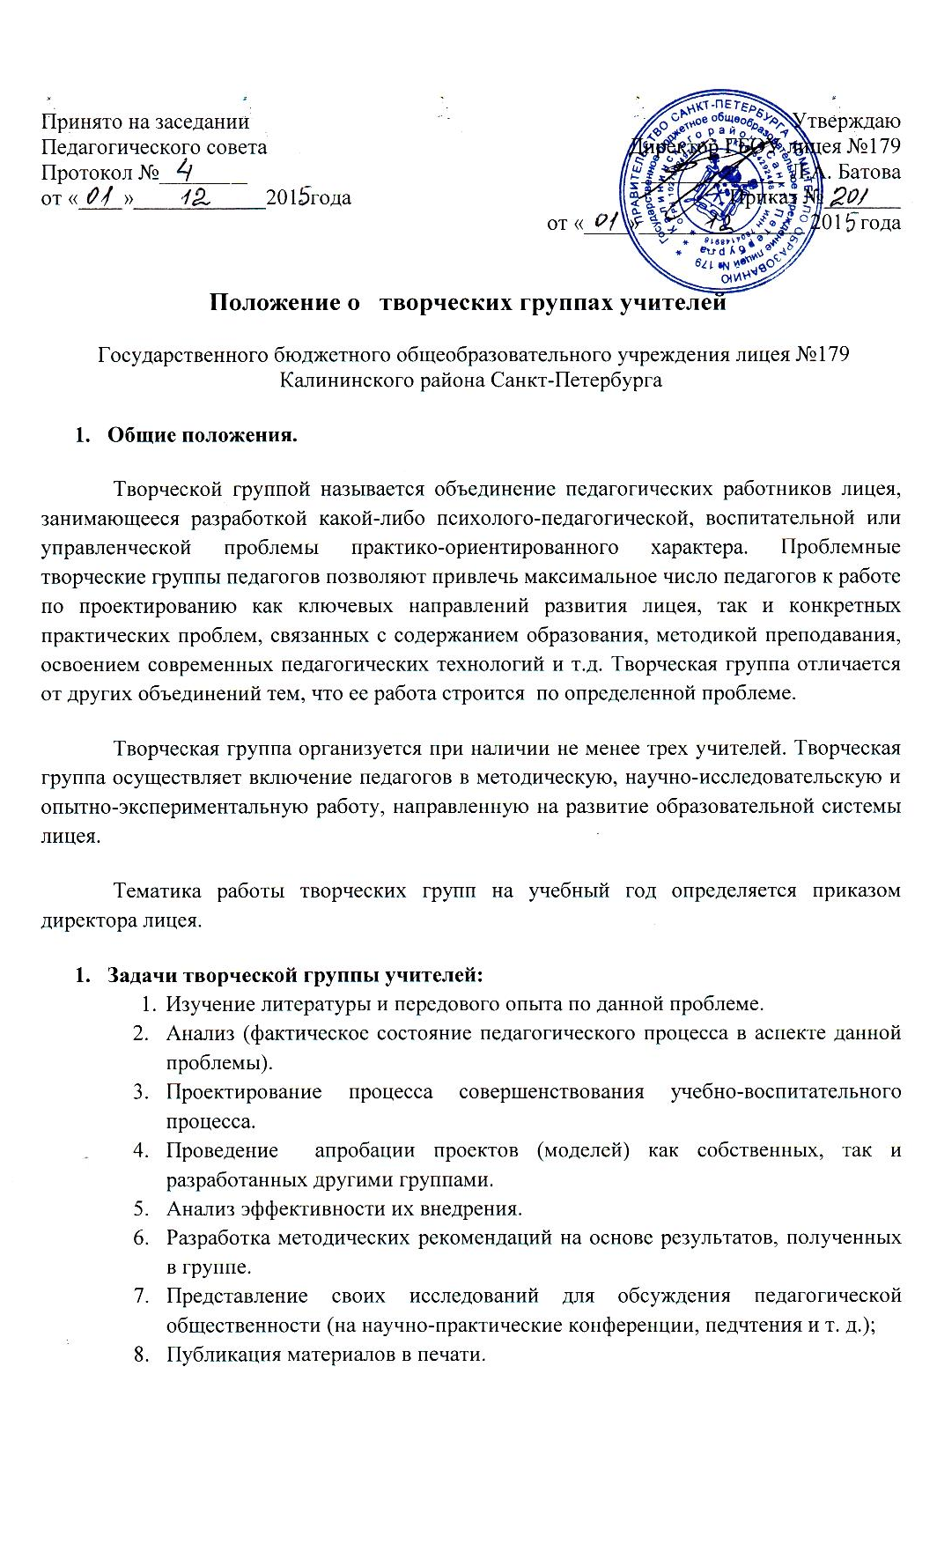

- Организация работы творческой группы учителей.
Проблемные творческие группы педагогов создаются в режиме временного творческого коллектива под методическую тему школы, тему работы Ресурсного центра под проблему, которая оказалась важной для участников группы.
Для организации работы творческой группы назначается руководитель из числа авторитетных педагогов.
Участники группы разрабатывают программу деятельности.
- Основные формы работы творческой группы:
  - Защита проектных работ.
  - Семинары-практикумы.
  - Научно-методические конференции.
  - Фестивали.
  - Деловые игры.
  - "Круглые столы".
  - "Мозговые штурмы".
  - Экспериментальные группы.
  - Школа передового опыта.
- Документы и отчетность:
  - Положение о творческой группе.
  - Анализ состояния образовательного процесса.
  - Анализ полученных результатов, обобщение опыта работы.
  - Справки о работе над проблемой.
  - Методические рекомендации.
  - Статьи, коллективные монографии и брошюры.
- Критерии оценки работы творческой группы:
  - Проводится экспериментальная разработка моделей (проектов), как собственных, так и предложенных другими творческими группами.
  - Анализируется их внедрение (эффективность) в практику работы школы.
  - Разработаны методические рекомендации, в основе которых лежит собственный опыт.
  - Представлены исследования (результаты) для обсуждения на практическую конференцию.
- О поощрении руководителей творческих групп.
За выполнение обязанностей руководителя творческой группы может производиться доплата в соответствии с Положением о материальном стимулировании работников. Анализ деятельности творческой группы представляется для обсуждения педагогической общественности на научно-практической конференции.

